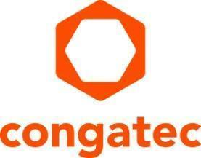
Pressemitteilung

congatec setzt auf das Betriebssystem ctrlX OS von Bosch Rexroth

congatec Computer-on-Modules werden durch das Betriebssystem ctrlX OS umfassend erweitert

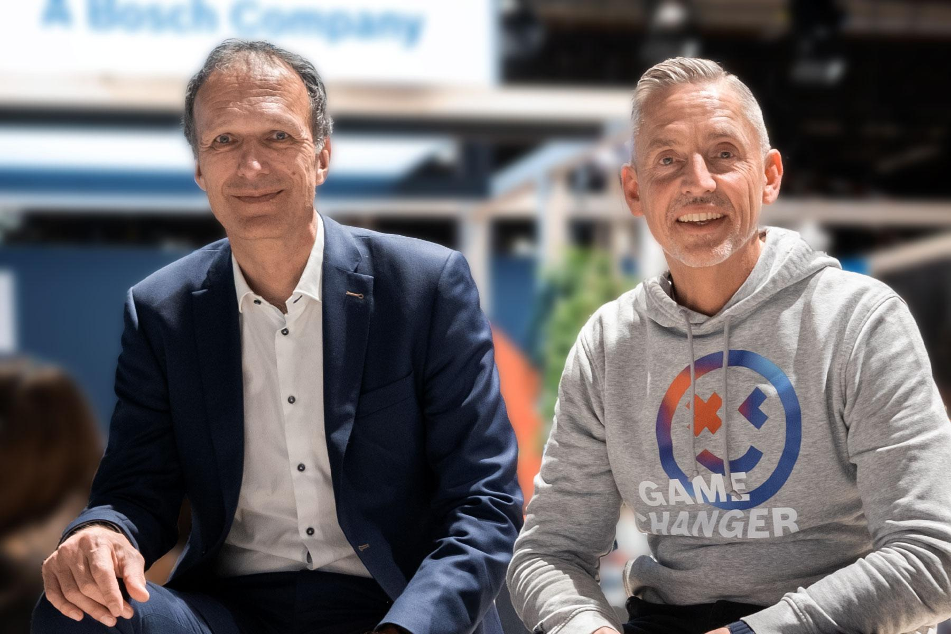
Dominik Reßing (links), CEO bei congatec und Steffen Winkler (rechts), Vertriebsleitung Business Unit Automation & Electrification Solutions bei Bosch Rexroth

Deggendorf, 29. Februar 2024 * * * Bosch Rexroth öffnet das Linux-basierte Betriebssystem ctrlX OS nun auch für Embedded-Computer-Anwendungen von congatec. Embedded- und Edge-Computing-Angebote aus dem Hause congatec werden so Bestandteil des durchgängig offenen Ökosystems rund um das Betriebssystem ctrlX OS und ermöglichen es Anwendern, modular-skalierbare und damit besonders nachhaltige und agile Lösungen zu entwickeln. Sie profitieren von integrierten Hard- und Software-Lösungen für ihre OT (Operational Technology), die von Embedded- und Edge-Devices bis hin zu Edge-Clouds (aka Fogs) zum Einsatz kommen. Zu den wichtigsten Zielmärkten von ctrlX OS im Embedded Computing Segment zählen die Branchen Automation, Robotik und Medizintechnik sowie Energie/Smart Grids und In-Vehicle.

Mit der Entscheidung von congatec, auf ctrlX OS zu setzen, wird zukünftig auch der Embedded Computing Markt Zugriff auf das gesamte Lösungsportfolio des ctrlX Stores mit seinen zahlreichen Apps erhalten. Die Apps von Bosch Rexroth sowie von weiteren Drittanbietern aus dem Partnernetzwerk ctrlX World folgen einem offenen, modularen Ansatz. Dieser erstreckt sich von den Modulen bis hin zur Endapplikation und Cloudintegration. Kombinierte Building-Blocks auf Hard- und Softwareebene vereinfachen die Entwicklung selbst komplexer Embedded-Applikationen einschließlich Edge- und Cloudintegration. Das verkürzt die Time-to-Market und bietet gleichzeitig hohe Designsicherheit.

„Mit dieser Kooperation gehen wir einen weiteren Schritt in Richtung umfassend integrierter und applikationsfertiger Lösungsangebote für Anwendungen, die von der Anbindung der Sensoren und Aktoren im Feld bis in die Cloud reichen. Mit Bosch Rexroth haben wir einen starken internationalen Partner gefunden, der den modularen und offenen Designansatz unserer Secure Embedded Building Blocks softwareseitig sehr umfassend und anwendungsorientiert unterstützt. Das macht unser modular-skalierbares Lösungsangebot für vernetzte und Cloud-integrierte Applikationen noch attraktiver”, erklärt Dominik Reßing, CEO bei congatec.

„Die Digitalisierungs- und Nachhaltigkeitsziele der Industrie lassen sich vor allem mit offenen, modularen und damit bedarfsgerecht skalierbaren Lösungsplattformen erreichen. Es ist uns gelungen, mit congatec ein weiteres Partnerunternehmen zu gewinnen, das für diese Werte steht. Auf Basis herstellerunabhängiger Standards können wir nun jedwede Auslegung von ctrlX OS-basierten Embedded Computer Plattformen unterstützen, was ctrlX OS universell einsetzbar und bedarfsgerecht skalierbar macht,“ erklärt Steffen Winkler, Vertriebsleitung Business Unit Automation & Electrification Solutions bei Bosch Rexroth.

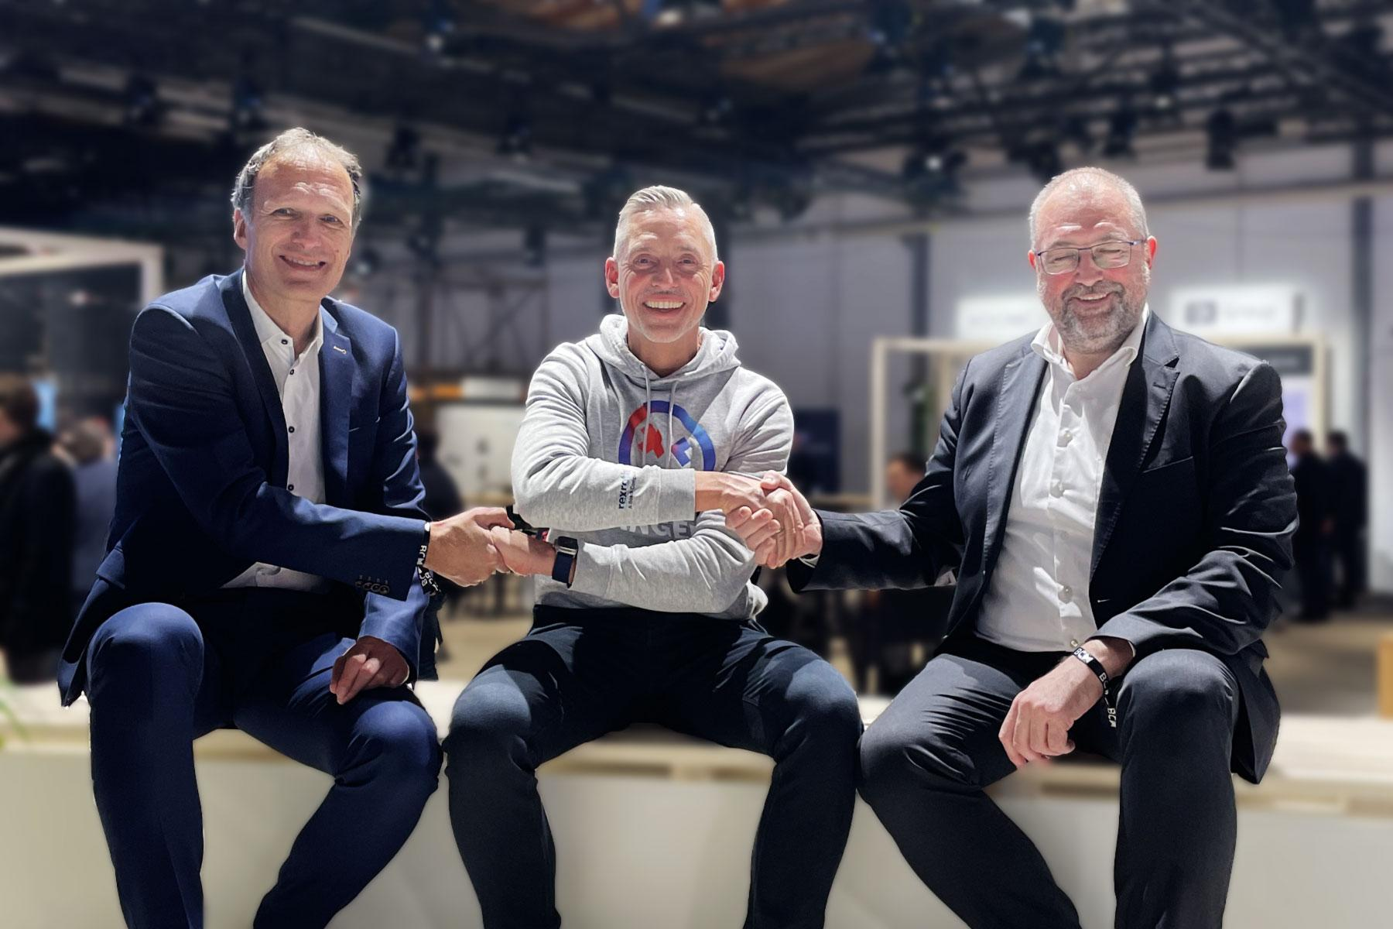
Handshake von (von links nach rechts) Dominik Reßing (CEO bei congatec), Steffen Winkler (Sales Manager Business Unit Automation & Electrification Solutions bei Bosch Rexroth) und Konrad Garhammer (CTO und COO bei congatec)

Applikationsfertige COMs schaffen Mehrwerte
Bei congatec können Entwickler Computer-on-Modules erwerben, die direkt mit ctrlX OS Lizenzen ausgestattet sind. congatec Kunden haben mit ctrlX OS Zugriff auf den ctrlX Store mit seinen aktuell rund 60 Apps. Neben dem Linux-basierten Echtzeitbetriebssystem bietet ctrlX OS Entwicklern zudem den präzisen Support und die Root-of-Trust eines deutschen Unternehmens. Darüber hinaus stehen zahlreiche Apps, Services und Softwareentwicklungskits (SDKs) nur einen Klick entfernt zur Verfügung. Im ctrlX Store gibt es eine Vielzahl von Lösungen, zum Beispiel für SPS-Anwendungen, Motion Control und Kommunikation sowie Engineering-Tools. Entwickler haben auch Zugriff auf eine Vielzahl von IoT- und Cloud-Apps, einschließlich grundlegender Funktionen wie Firewalls und VPN-Clients.

Alle Apps des Ökosystems finden Interessenten im ctrlX-Store.

* * *

Über Bosch Rexroth
Bosch Rexroth sorgt als ein weltweit führender Anbieter von Antriebs- und Steuerungstechnologien für effiziente, leistungsstarke und sichere Bewegung in Maschinen und Anlagen jeder Art und Größenordnung. Das Unternehmen bündelt weltweite Anwendungserfahrungen in den Marktsegmenten Mobile und Industrie-Anwendungen sowie Fabrikautomation. Mit intelligenten Komponenten, maßgeschneiderten Systemlösungen, Engineering sowie Dienstleistungen schafft Bosch Rexroth die Voraussetzungen für vollständig vernetzbare Anwendungen. Bosch Rexroth bietet seinen Kunden Hydraulik, Elektrische Antriebs- und Steuerungstechnik, Getriebetechnik sowie Linear- und Montagetechnik einschließlich Software und Schnittstellen ins Internet der Dinge. Mit einer Präsenz in mehr als 80 Ländern erwirtschafteten über 32.000 Mitarbeitende 2022 einen Umsatz von rund 7,0 Milliarden Euro.
Mehr Informationen unter www.boschrexroth.com

Über congatec
congatec ist ein stark wachsendes Technologieunternehmen mit Fokus auf Embedded- und Edge-Computing-Produkte und Services. Die leistungsstarken Computermodule werden in einer Vielzahl von Systemanwendungen und Geräten in der industriellen Automatisierung, der Medizintechnik, der Robotik, der Telekommunikation und vielen anderen Branchen eingesetzt. Unterstützt vom Mehrheitsaktionär DBAG Fund VIII, einem deutschen Mittelstandsfonds mit Fokus auf wachsende Industrieunternehmen, verfügt congatec über die Finanzierungs- und M&A Erfahrung, um diese expandierenden Marktchancen zu nutzen. Im Segment Computer-on-Module ist congatec globaler Marktführer mit einer exzellenten Kundenbasis von Start-ups bis zu internationalen Blue-Chip-Unternehmen. Weitere Informationen finden Sie unter www.congatec.de oder bei LinkedIn, X (Twitter) und YouTube.

Leserkontakt:
congatec
Phone: +49-991-2700-0
info@congatec.com
www.congatec.com

Pressekontakt congatec:
congatec
Christof Wilde
Phone: +49-991-2700-2822
christof.wilde@congatec.com

Pressekontakt Agentur:
Publitek GmbH
Julia Wolff
+49 (0)4181 968098-18
julia.wolff@publitek.com
Bremer Straße 6
21244 Buchholz

Bitte senden Sie Beleghefte an:
Publitek GmbH
Diana Penzien
Bremer Straße 6
21244 Buchholz

